**Профилактика плоскостопия у детей**

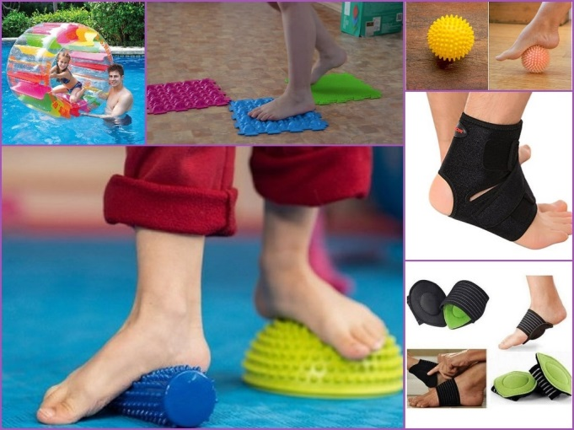

Плоскостопие — далеко не безобидный недуг. Нарушение анатомии стопы ребёнка может привести к проблемам с позвоночником, опорно-двигательным аппаратом

Студентка 1 курса направления подготовки 44.03.02 Психолого-педагогическое образование, профиля «Психология и педагогика дошкольного образования»

факультета ДиКПиП ЧГПУ им. И.Я. Яковлева

Романова Диана Николаевна

***Когда-то наши далёкие предки решили ходить на двух ногах, и это повлекло за собой изменение в строении позвоночника и стопы.***

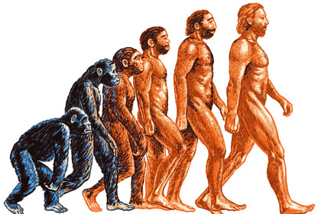

***В норме стопа имеет два свода – продольный и поперечный. Оба свода стопы предназначены для удержания равновесия и предохранения организма от тряски при ходьбе.***

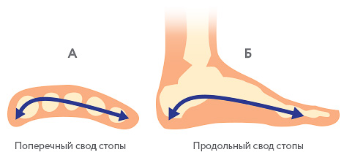

***Но если своды стопы сглаживаются и становятся плоскими, то  тряску при ходьбе вынужден компенсировать позвоночник, а также суставы ног.***

***Так как  они для этой функции не предназначены, то и справляются с ней довольно плохо и быстро выходят из строя.***

***Как результат, у человека с плоскостопием развиваются  артрозы и сколиоз.***

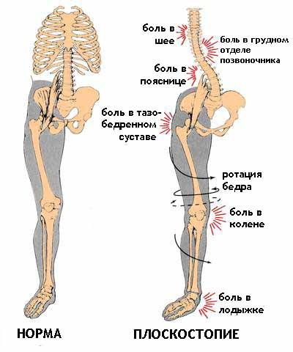

**Причины развития плоскостопия**

***Самая распространенная причина – недостаток или избыток нагрузки на ноги. Ходьба по жёсткой траве, камням, песку заставляют работать мышцы и связки. Без нагрузки мышцы стоп слабеют и не поддерживают стопу в приподнятом состоянии.***

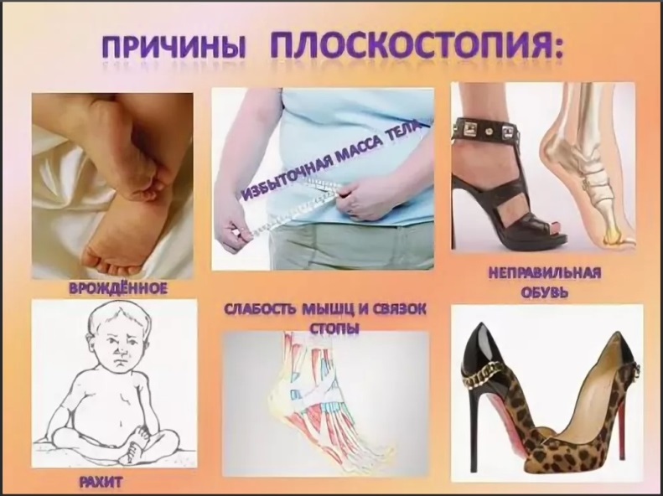

**Признаки плоскостопия:**

* *После физической нагрузки стопа побаливает (первая стадия болезни);*
* *К вечеру стопы устают и отекают, боль охватывает всю ногу вплоть до коленного сустава (вторая стадия плоскостопия).*
* *На третьей стадии заболевания начинает болеть поясница, а ходьба (в обуви) становится мучением.*

**Виды плоскостопия**

*Продольное плоскостопие*

Возникает при функциональной перегрузке или переутомлении передней и задней большеберцовых мышц.

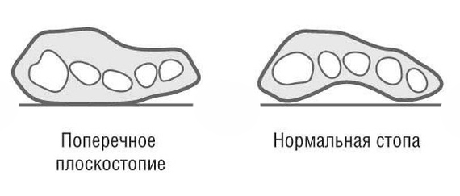

*Поперечное плоскостопие*

Развитие этого вида плоскостопия зависит от слабости подошвенного апоневроза в сочетании с теми же причинами, что и при продольном плоскостопии.

**Симптомы:** широкий передний отдел стоп, выступающая внутрь, увеличенная за счёт костно-хрящевых разрастаний головка первой плюсневой кости.

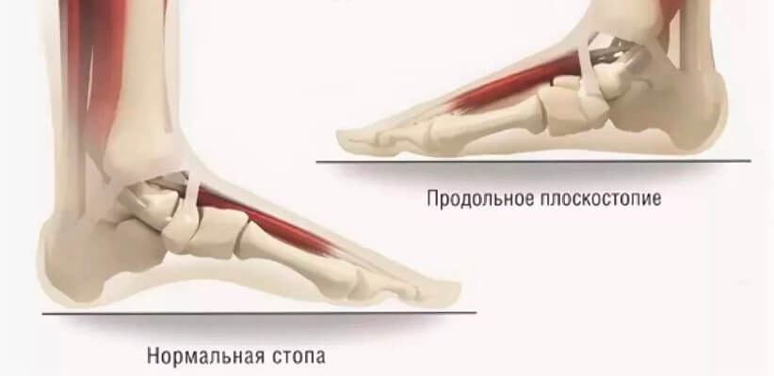

**Лечение плоскостопия**

Полное излечение плоскостопия возможно только в детстве. Для восстановления естественной формы стопы применяют корригирующие стельки (супинаторы).

При запущенной форме плоскостопия изготавливается специальная ортопедическая обувь в виде ботинок со шнуровкой, сплошной подошвой и боковой поддержкой стопы.

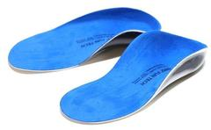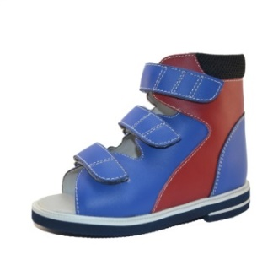

Для лечения плоскостопия и его профилактики существуют лечебные физические упражнения при плоскостопии:

**1 –**одновременное поднимание на носки при максимальном вытягивании туловища вверх;

**2 –**перекат с пятки на носок и обратно;

**3 –**переход в положение стоя на наружный край стопы с последующим возвращением в исходное положение;

**4 –**ходьба с поворотом стопы во внутрь, с подниманием на носок на каждом шаге;

**5 –**поочередное захватывание пальцами ног различных предметов.

стопы перестает быть эластичной и упругой.

**Комплексы упражнений**

**При плосковальгусной (Х) стопе**

1. Обычная стойка. Присесть-встать – 6-8 раз.
2. Поставить стопы параллельно, между коленями зажать мяч. Ритмически сжимать-разжимать мяч коленями.
3. Стоя на наружном своде стопы поставить стопы параллельно. Опираясь на наружные края стопы, разводить колени наружу.
4. Сесть «по-турецки», встать, снова сесть – 4-5 раз.
5. Сидя на полу, согнуть ноги и поставить на пол, опереться ладонями о колени с наружной стороны. Разводить колени, преодолевая сопротивление рук. Можно поднять ноги вверх.
6. Лёжа на спине, захватить мяч стопами, приподнять его и держать – 5-6 раз.
7. Лёжа на спине, ноги прямые, между коленями зажать мешочек с песком. Помощник держит ребёнка за ноги за голеностопные суставы и короткими пружинистыми движениями сближает голеностопные суставы (носки повёрнуты внутрь).
8. Стоя на правой ноге, левую ногу согнуть вперёд и захватить руками под коленом. Покачивать голень вперёд-назад.
9. Ходьба на наружном своде стопы, разводя колени наружу.
10. Ходьба по узкой поверхности (по рейке, гимнастической скамейке, по бревну и т. п.)

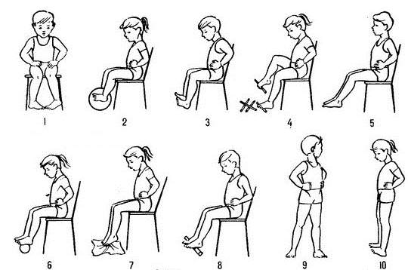**При плоскостопии**

1. Ходьба на носках.
2. Ходьба на пятках.
3. Ходьба на внешней стороне стопы.
4. Ходьба на внутренней стороне стопы.
5. Ходьба по наклонной плоскости.
6. Ходьба по палке пальцами, пятками, серединой стопы.
7. Приседания на палке.
8. Катание мяча поочерёдно каждой ногой, двумя ногами, подбрасывание мяча двумя ногами.
9. Приседание на мяче.
10. Круговые движения стопами на мяче.
11. Сгибание и разгибание пальцев ног.
12. Носки врозь, пятки вместе и наоборот.
13. Скользящие движения стопами назад-вперёд.
14. Одна нога – на носок, другая – на пятку.
15. Захватывание пальцами ног мелких предметов.